VII НАЦИОНАЛЬНЫЙ ЧЕМПИОНАТ «АБИЛИМПИКС»

Утверждено
советом по компетенции
Малярное дело
Протокол № 1 от 14.05.2021г.
Председатель совета:

КОНКУРСНОЕ ЗАДАНИЕ
по компетенции
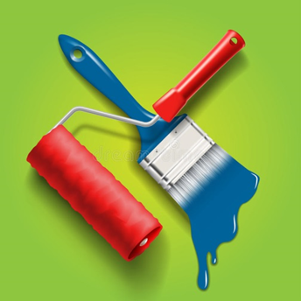
МАЛЯРНОЕ ДЕЛО

Москва 2021г

- Описание компетенции
  - Актуальность компетенции

Окружающая среда только серого, черного или белого цвета воздействует удручающе. Голубое небо, зеленая трава, разноцветные цветы в окружающей природе создают приятные ощущения. Привнести краски в жизнь человека, сочетая их с применением различных материалов и самых разных возможностей отделки – это и есть профессиональный мир маляра. Главная работа маляра – это, конечно, окраска стен, оклейка их обоями, шпатлевание. Но маляру высокой квалификации приходится выполнять и гораздо более сложную и разнообразную работу: художественную отделку стен и потолков, росписи различных поверхностей, составление сложных колеров. Маляр знает, как комбинируются цвета, как воздействуют графика, картины, шрифты на общем интерьере. В красках, наносимых на стены, двери, табло, машины, фасады и т.д., находят воплощение ваши идеи. Работа маляра часто начинается с карандаша и красок.
Малярные работы – это комплекс технологических операций, предназначенных для решения защитных, санитарно-гигиенических и архитектурно-декоративных (эстетических) функций.
Малярные работы отличаются не только разнообразием материалов и способов их применения, но и тщательностью выполнения многочисленных операций, определяющих качество окрасочного слоя.
Профессия маляра сочетает в себе образное видение художника и физическую выносливость рабочего, требует технической грамотности, знания технологии и свойств окрашивающих материалов.

  - Профессии, по которым участники смогут трудоустроиться после получения данной компетенции:

На сегодняшний день профессия маляр является востребованной. В процессе выполнения внутренних и фасадных работ на возводимых объектах не обойтись без маляров. Что касается мест работы, то в услугах таких специалистов нуждаются строительные и монтажные компании, промышленные предприятия, дизайнерские и архитектурные бюро, ремонтные организации и жилищно - коммунальные управления.

  - Ссылка на образовательный и/или профессиональный стандарт (конкретные стандарты)

Школьники | Студенты | Специалисты
ФГОС СПО по профессии 08.01.08 Мастер отделочных строительных работ (утв. приказом министерства образования и науки Российской Федерации от 02 августа 2013 г. №746 (ред. от 17.03.2015) | ФГОС СПО по профессии 08.01.08 Мастер отделочных строительных работ (утв. приказом министерства образования и науки Российской Федерации от 02 августа 2013 г. №746 (ред. от 17.03.2015); | Профессиональный стандарт «Маляр строительный» (утв. приказом Министерства труда и социальной защиты РФ от 25 декабря 2014 года №138н)
ФГОС СПО по профессии 08.01.25 Мастер отделочных строительных и декоративных работ (утв. приказом Министерства образования и науки РФ от 9 декабря 2016 г. №1545) | ФГОС СПО по профессии 08.01.25 Мастер отделочных строительных и декоративных работ (утв. приказом Министерства образования и науки РФ от 9 декабря 2016 г. №1545)

1.4. Требования к квалификации
Школьники | Студенты | Специалисты
Должен знать:  -Требования инструкций и регламентов по организации и подготовке рабочих мест, оборудования, материалов и инструментов;  -Технологическую последовательность выполнения подготовки, и нанесения на поверхность и ремонта малярных и декоративных покрытий.  Должен уметь:  - Организовывать подготовку рабочих мест, оборудования, материалов и инструментов.  - подготавливать различные  поверхности к оклейке  обоями;  - подготавливать обои к  работе,  - наносить клеевые  составы на поверхности,  - оклеивать стены  различными обоями;  - контролировать качество  обойных работ | Должен знать:  -Требования инструкций и  регламентов по организации  и подготовке рабочих мест,  оборудования, материалов и  инструментов;  -технологическую  последовательность  выполнения подготовки и нанесение на поверхность и ремонта малярных и  декоративных покрытий,  декоративно-  художественной отделки  стен.  Должен уметь:  -организовывать подготовку  рабочих мест,  оборудования, материалов и  инструментов для  выполнения малярных и  декоративно-  художественных работ в  соответствии с  инструкциями и  регламентами;  -пользоваться установленной  технической  документацией;  выполнять  подготовительные работы,  осуществлять производство  работ по шпаклеванию,  окрашиванию поверхностей  различными составами,  оклеиванию поверхности  различными материалами,  выполнению декоративно-  художественной отделки  стен.  Должен обладать  профессиональными  компетенциями:  ПК.3. Выполнять подготовительные работы при производстве малярных и декоративных работ в соответствии с заданием и требованиями охраны труда, техники безопасности, пожарной безопасности и охраны окружающей среды.  ПК3.2. Приготавливать составы для малярных и декоративных работ по заданной рецептуре с соблюдением безопасных условий труда и охраны окружающей среды.  ПК3.4. Окрашивать поверхности различными малярными составами, используя необходимые инструменты, приспособления и оборудование, с соблюдением безопасных условий труда.  ПК3.5. Оклеивать поверхности различными материалами с соблюдением требований технологического задания и безопасных условий труда.  ПК3.6. Выполнять декоративно-художественную отделку стен, потолков и других архитектурно-конструктивных элементов различными способами с применением необходимых материалов, инструментов и оборудования с соблюдением безопасных условий труда. | Должен знать:  - Способы и правила  выполнения малярных работ  под декоративное  покрытие  - Способы подбора  окрасочных составов  - Требования, предъявляемые  к качеству выполняемых работ.  - Правила и способы  составления тональной  гаммы  - Способы и правила  оклеивания поверхностей  обоями  - Правила эксплуатации  инструмента и  приспособлений,  используемых при  наклеивании и замене обоев  - Инструкции по охране  труда, пожаробезопасности  и электробезопасности при  использовании  электроинструментов  Должен уметь:  - Пользоваться инструментом  и приспособлениями для  оклеивания поверхностей  -Обеспечивать прилегание  без пузырей и отслоений  наклеенных на  поверхности  высококачественных обоев,  дерматина, древесных обоев  -Пользоваться инструментом  и приспособлениями для  отделки  поверхности стен клеевыми  составами  -Подбирать колер при  приготовлении окрасочных  составов  -Пользоваться инструментом  и приспособлениями для  нанесения на  поверхность лаков, красок и  побелок  -Отмеривать, смешивать  компоненты,  приготавливать клей  заданного состава и  консистенции  -Получать ровную кромку  при обрезке обоев вручную  -Наносить клеевой состав на  поверхности кистями,  валиками, краскопультами с  ручным приводом

2.Конкурсное задание.

2.1. Краткое описание задания

Школьники:
Модуль1 В ходе выполнения конкурсного задания произвести разметку и оклеивание рабочей поверхности обоями с подбором рисунка; выполнить приклеивание и окраску молдинга.
Модуль 2 Выполнить декоративно-художественную отделку поверхности по заданным размерам.
Студенты:
Модуль1 В ходе выполнения конкурсного задания произвести разметку рабочей поверхности; Оклеить рабочую поверхность обоями с подбором рисунка. Подготовить и окрасить рабочую поверхность. Оформить поверхность молдингом.
Модуль 2 Выполнить декоративно-художественную отделку поверхности по заданным размерам.
Специалисты:
Модуль1 В ходе выполнения конкурсного задания произвести разметку рабочей поверхности; Оклеить рабочую поверхность обоями с подбором рисунка. Подготовить и окрасить рабочую поверхность. Оформить поверхность молдингом.
Модуль 2 Выполнить декоративно-художественную отделку поверхности по заданным размерам.

2.2. Структура и подробное описание конкурсного задания.

Наименование категории участника | Наименование модуля | Время проведения модуля | Полученный результат
Школьник | Модуль 1. Оклеивание рабочей поверхности. | Один день. 2часа | Разметка рабочей поверхности; оклейка поверхности обоями с подбором рисунка и оформление поверхности молдингом.
 | Модуль 2. Декоративно художественная отделка поверхности | Один день. 2,0 часа | Разметка рабочей поверхности; выполнение окраски рабочей поверхности; декоративная отделка окрашенной поверхности структурной пастой по пластиковому трафарету.
Общее время выполнения конкурсного задания: 4 часа
Студент | Модуль 1. Оклеивание рабочей поверхности. | Один день. 2,0 часа | Разметка рабочей поверхности. Оклейка рабочей поверхности виниловыми обоями на бумажной основе с подбором рисунка. Подготовка окрасочного состава к работе. Окраска рабочей поверхности заколерованным составом на водной основе. Оформление поверхности молдингом.
 | Модуль 2. Декоративно художественная отделка поверхности | Один день. 2,5 часа | Выполнение разметки рабочей поверхности; выполнение окраски рабочей поверхности; отделка; отделка поверхности жидкими обоями; отделка окрашенной поверхности самоклеящимся трафаретом акриловым составом; отделка поверхности пластиковым угловым трафаретом с помощью структурной пасты.
Общее время выполнения конкурсного задания: 4часа30мин
Специалист | Модуль 1. Оклеивание рабочей поверхности. | Один день. 2.0 часа | Разметка рабочей поверхности. Оклейка рабочей поверхности виниловыми обоями на бумажной основе с подбором рисунка. Подготовка окрасочного состава к работе. Окраска рабочей поверхности заколерованным составом на водной основе. Оформление поверхности молдингом.
 | Модуль 2. Декоративно художественная отделка поверхности | Один день. 2,5 часа | Выполнение разметки рабочей поверхности; выполнение окраски рабочей поверхности; отделка; отделка поверхности жидкими обоями; отделка окрашенной поверхности самоклеящимся трафаретом акриловым составом; отделка поверхности пластиковым угловым трафаретом с помощью структурной пасты.
Общее время выполнения конкурсного задания: 4 часа 30мин

2.3. Последовательность выполнения задания.

2.3.1 Последовательность выполнения задания для категории «Школьник»
Работа производится на мольбертах!

(Подготовительную подготовку, обработку и окраску поверхности планшета в белый цвет готовит база проведения конкурса, размер планшетов 900х900мм и 700х700мм).

Модуль 1. Оклеивание рабочей поверхности.
  - Оклеивание рабочей поверхности виниловыми обоями на бумажной основе с подбором рисунка с одной стороны.
Выполнить нарезку обоев на полотна с подбором рисунка. Оклеить рабочую поверхность виниловыми обоями на бумажной основе.
1.2. Оформление поверхности молдингом

Отрезать по заданным размерам молдинг, окрасить его подобранным колером; приклеить к поверхности.

*Цвет окрасочного состава для молдинга должен сочетаться по цвету с обоями.
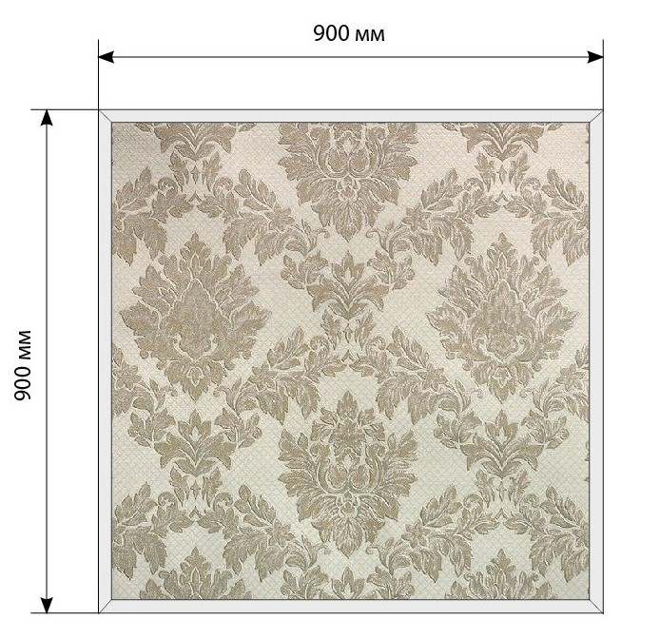

Модуль 2. Декоративно-художественная отделка поверхности

2.1. Выполнить разметку рабочей поверхности в соответствии с заданием

*Разметить поверхность в соответствии с чертежом.
2.2. Выполнить отводку линий и покраску рабочей поверхности.
Подготовить окрасочный состав к работе. Заколеровать, окрасочный состав в соответствии с заданием (синий, зеленый, желтый).
C помощью кисти выполнить отводку границ окраски прямоугольных полосок (по размеченным линиям). Окрасить поверхность прямоугольных полосок колером на водной основе в соответствии с заданием (синий, зеленый, желтый).
Выполнить окраску торцевой части рабочей поверхности по периметру планшета (в цвета прямоугольных полосок).
*При отводке и окраске размеченной поверхности малярный скотч не применять. Границы окраски должны быть четкими, поверхность равномерно окрашена. Цветовая гамма должна соответствовать заданию.
Оценивается общее впечатление и соблюдение заданных размеров.
2.3. Декоративная отделка окрашенной поверхности по трафарету (эмблема)
Правильно расположить и закрепить трафарет на окрашенной поверхности центральной фигуры (в соответствии с заданием).
Подготовить текстурную пасту к работе (заколеровать). Нанести пасту на трафарет, соблюдая технологию. Выполнить объемный рисунок текстурной пастой по трафарету. *Текстурная паста должна быть равномерно распределена по поверхности трафаретного рисунка. Цветовая гамма трафаретного рисунка должна соответствовать заданию.
Колеровку пасты участник выполняет самостоятельно.

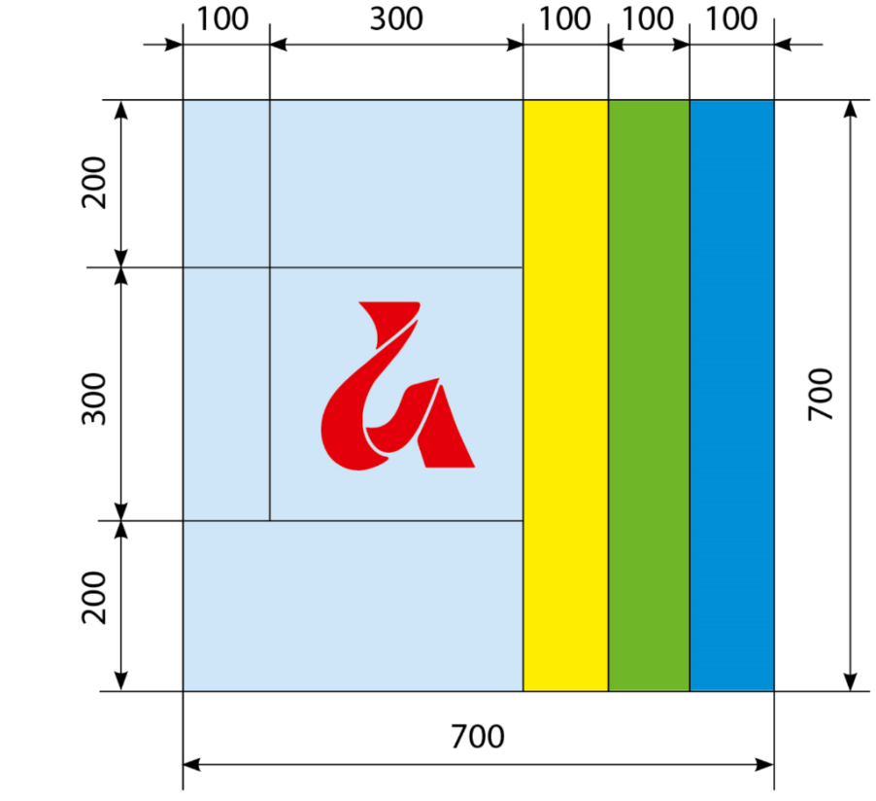

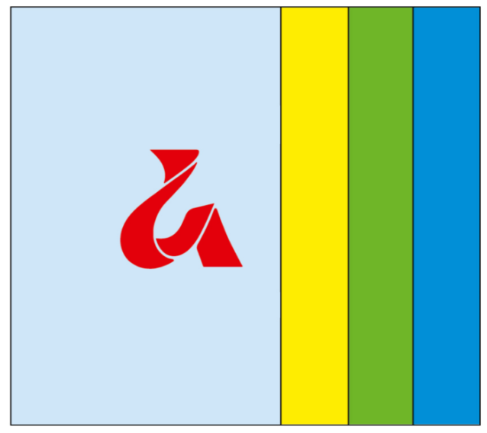
2.3.2 Последовательность выполнения задания для категории «Студент»
Работа производится на мольбертах!

(Предварительно подготовить, обработать и окрасить поверхность планшета в белый цвет, размер двухъярусного планшета с размерами 900мм х 900мм и 450мм х900 мм (крепятся один на другой с помощью саморезов, шляпки саморезов не должны торчать из планшета, далее они зашпаклёвываются) вогнутость 100мм (должны быть: загрунтованы, зашпатлеваны и окрашены в белый цвет).
+ =
Жидкие обои замачиваются в белом цвете за 24часа до соревнования и выдаются в готовом виде участнику. ( Колер, минеральную крошку участник добавляет во время соревнования САМОСТОЯТЕЛЬНО!!!)
Модуль 1. Оклеивание и окраска рабочей поверхности.

1.1 Разметка поверхности
Разметить поверхность в соответствии с заданием, соблюдая заданные размеры.
1.2 Оклеивание рабочей поверхности виниловыми обоями на бумажной основе с подбором рисунка
Выполнить нарезку обоев на полотна с подбором рисунка. Оклеить рабочую поверхность виниловыми обоями на бумажной основе.
*Рисунок должен быть совмещен посередине.
1.3 Подготовить окрасочный состав к работе (заколеровать). Окрасить рабочую поверхность заколерованным составом на водной основе.
*Колеровку окрасочного состава и необходимое количество слоев краски участник выполняет самостоятельно. Оценивается оригинальность цветового решения, сочетаемость цвета в общей гамме цветов, используемых в задании. На окрашенной поверхности не должно быть пропусков, потеков и прочих дефектов. Оценивается сочетаемость цветов и общее впечатление.

1.4 Оформление поверхности молдингом

Отрезать по размеру молдинг, окрасить его подобранным колером; приклеить к поверхности.

*Цвет окрасочного состава для молдинга должен сочетаться по цвету с обоями.

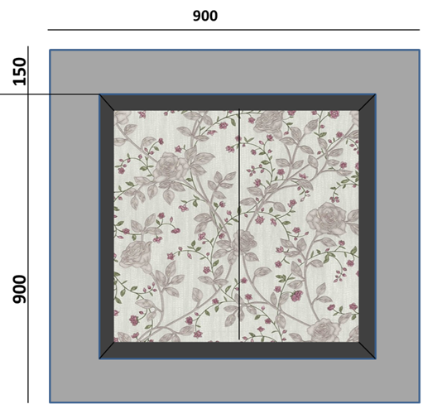
Модуль 2. Декоративно-художественная отделка поверхности.

1.1. Окраска рабочей поверхности.
Подготовить окрасочный состав к работе, заколеровать. Выполнить окраску левой части рабочей поверхности.
*Цвет окрашиваемой поверхности и необходимое количество слоев участник определяет самостоятельно.
*На окрашенной поверхности не должно быть пропусков, потеков и прочих дефектов. Оценивается оригинальность цветового решения, сочетаемость цвета в общей гамме цветов, используемых в задании.
1.2. Разметка поверхности
Выполнить разметку рабочей поверхности в соответствии с чертежом (расположение трафаретов), соблюдая заданные размеры.
1.3. Окраска торцевой части рабочей поверхности
Выполнить окраску торцевой части рабочей поверхности по периметру планшета.
*Цвет окрашиваемой поверхности участник определяет самостоятельно. Оценивается сочетаемость цвета в общей гамме цветов, используемых в задании.
1.4. Отделка поверхности жидкими обоями (шелковая штукатурка)
Произвести колеровку жидких обоев в нужные цвета.
Нанести на поверхность жидкие обои и равномерно распределить по поверхности в соответствии с рисунком и разметкой.
*Колеровку жидких обоев участник выполняет самостоятельно, соблюдая цветовую гамму, указанную на рисунке (желтый, зеленый, синий). Границы между цветами должны быть четкими, соответствовать заданным размерам.
*В процессе выполнения работ малярный скотч не применять.
1.5.Окраска торца поверхности, отделанной жидкими обоями.
Торец поверхности окрасить от руки.
*Цвет участник подбирает самостоятельно
1.6. Декоративная отделка окрашенной поверхности по трафарету (эмблема 400x400) акриловым составом
Выполнить колеровку окрасочного состава. Правильно расположить и закрепить трафарет на окрашенной поверхности. Нанести, на трафарет, соблюдая технологию акриловый состав.
*Цвет рисунка участник определяет самостоятельно. Контуры рисунка должны быть четкими, краска нанесена равномерно. Оценивается сочетаемость цветов и общее впечатление.
1.7. Декоративная отделка окрашенной поверхности по угловому трафарету структурной пастой.
Правильно расположить и закрепить трафарет на окрашенной поверхности центральной фигуры (в соответствии с заданием).
Подготовить текстурную пасту к работе (заколеровать). Нанести пасту, на трафарет, соблюдая технологию. Выполнить объемный рисунок текстурной пастой по трафарету.
*Текстурная паста должна быть равномерно распределена по поверхности трафаретного рисунка. Цветовая гамма трафаретного рисунка должна соответствовать заданию.
Колеровку пасты участник выполняет самостоятельно.
Последовательность выполнения работ в задании можно менять.

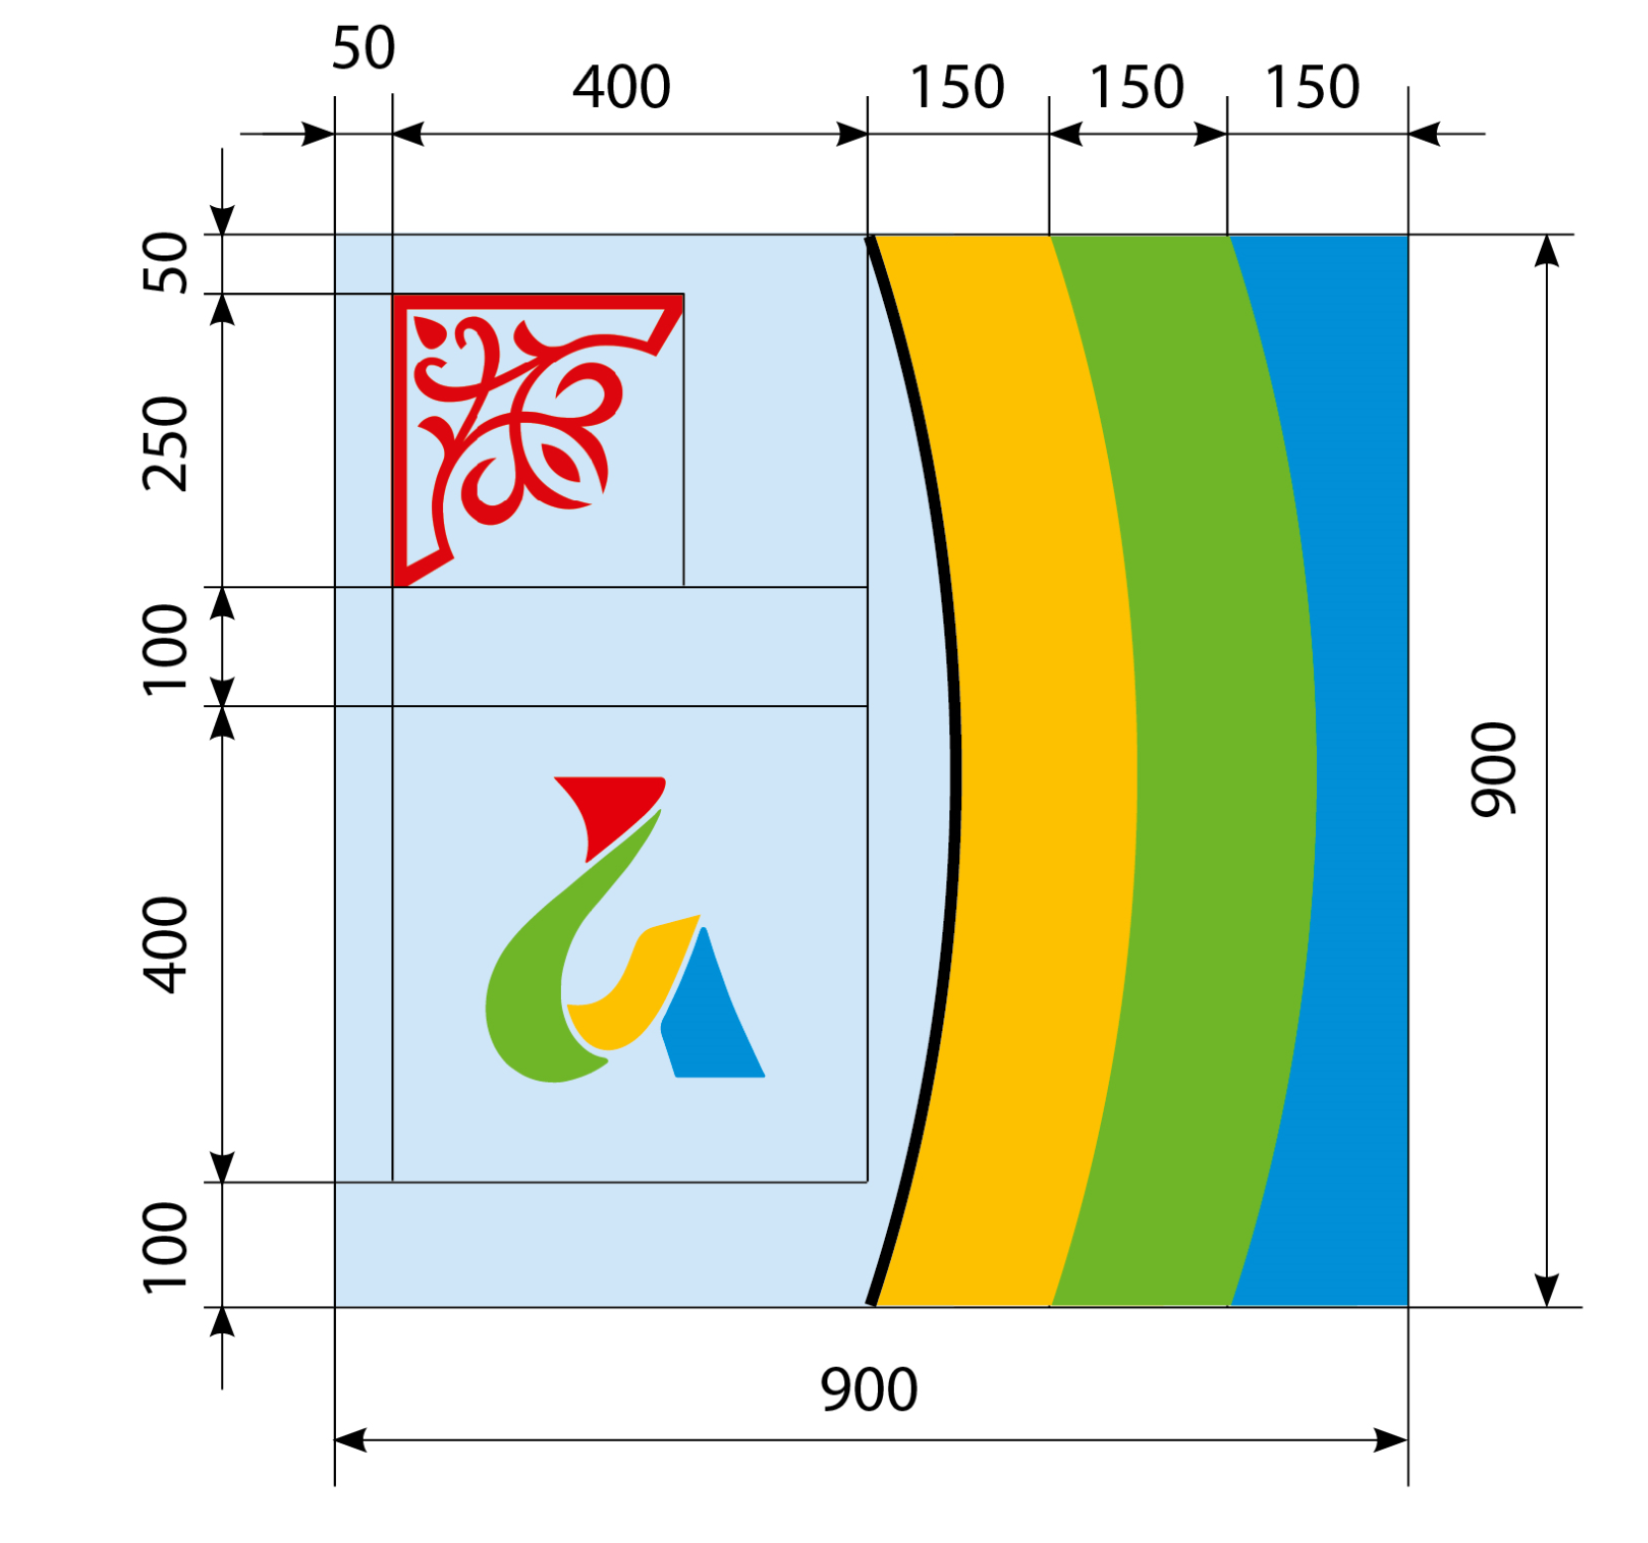

2.3.3 Последовательность выполнения задания для категории «Специалист»
Работа производится на мольбертах!

(Предварительно подготовить, обработать и окрасить поверхность планшета в белый цвет, размер двухъярусного планшета с размерами 900мм х 900мм и 450мм х900 мм (крепятся один на другой с помощью саморезов, шляпки саморезов не должны торчать из планшета, далее они зашпаклёвываются) вогнутость 100мм (должны быть: загрунтованы, зашпатлеваны и окрашены в белый цвет).
+ =
Жидкие обои замачиваются в белом цвете за 24часа до соревнования и выдаются в готовом виде участнику. ( Колер, минеральную крошку участник добавляет во время соревнования САМОСТОЯТЕЛЬНО!!!)

Модуль 1. Оклеивание и окраска рабочей поверхности.

1.1 Разметка поверхности
Разметить поверхность в соответствии с заданием, соблюдая заданные размеры.
1.2 Оклеивание рабочей поверхности виниловыми обоями на бумажной основе с подбором рисунка
Выполнить нарезку обоев на полотна с подбором рисунка. Оклеить рабочую поверхность виниловыми обоями на бумажной основе.
*Рисунок должен быть совмещен посередине.
1.3 Подготовить окрасочный состав к работе (заколеровать). Окрасить рабочую поверхность заколерованным составом на водной основе.
*Колеровку окрасочного состава и необходимое количество слоев краски участник выполняет самостоятельно. Оценивается оригинальность цветового решения, сочетаемость цвета в общей гамме цветов, используемых в задании. На окрашенной поверхности не должно быть пропусков, потеков и прочих дефектов. Оценивается сочетаемость цветов и общее впечатление.

1.4 Оформление поверхности молдингом

Отрезать по размеру молдинг, окрасить его подобранным колером; приклеить к поверхности.

*Цвет окрасочного состава для молдинга должен сочетаться по цвету с обоями.

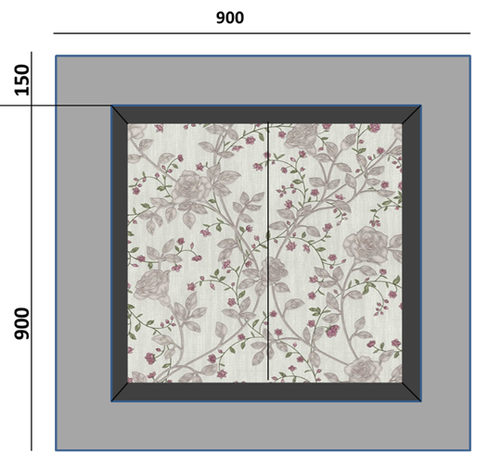

Модуль 2. Декоративно-художественная отделка поверхности.

1.1. Окраска рабочей поверхности.
Подготовить окрасочный состав к работе, заколеровать. Выполнить окраску левой части рабочей поверхности.
*Цвет окрашиваемой поверхности и необходимое количество слоев участник определяет самостоятельно.
*На окрашенной поверхности не должно быть пропусков, потеков и прочих дефектов. Оценивается оригинальность цветового решения, сочетаемость цвета в общей гамме цветов, используемых в задании.
1.2. Разметка поверхности
Выполнить разметку рабочей поверхности в соответствии с чертежом (расположение трафаретов), соблюдая заданные размеры.
1.3. Окраска торцевых частей рабочей поверхности с 3-х сторон.
Выполнить окраску торцевой части рабочей поверхности по периметру планшета.
*Цвет окрашиваемой поверхности участник определяет самостоятельно. Оценивается сочетаемость цвета в общей гамме цветов, используемых в задании.
1.4. Отделка поверхности жидкими обоями (шелковая штукатурка)
Произвести колеровку жидких обоев в нужные цвета.
Нанести на поверхность жидкие обои и равномерно распределить по поверхности в соответствии с рисунком и разметкой.
*Колеровку жидких обоев участник выполняет самостоятельно, соблюдая цветовую гамму, указанную на рисунке (желтый, зеленый, синий). Границы между цветами должны быть четкими, соответствовать заданным размерам.
*В процессе выполнения работ малярный скотч не применять.
1.5.Окраска торца поверхности, отделанной жидкими обоями.
Торец поверхности окрасить от руки.
*Цвет участник подбирает самостоятельно
1.6. Декоративная отделка окрашенной поверхности по трафарету (эмблема 400x400) акриловым составом
Выполнить колеровку окрасочного состава. Правильно расположить и закрепить трафарет на окрашенной поверхности. Нанести, на трафарет, соблюдая технологию акриловый состав.
*Цвет рисунка участник определяет самостоятельно. Контуры рисунка должны быть четкими, краска нанесена равномерно. Оценивается сочетаемость цветов и общее впечатление.
1.7. Декоративная отделка окрашенной поверхности по угловому трафарету структурной пастой.
Правильно расположить и закрепить трафарет на окрашенной поверхности центральной фигуры (в соответствии с заданием).
Подготовить текстурную пасту к работе (заколеровать). Нанести пасту, на трафарет, соблюдая технологию. Выполнить объемный рисунок текстурной пастой по трафарету.
*Текстурная паста должна быть равномерно распределена по поверхности трафаретного рисунка. Цветовая гамма трафаретного рисунка должна соответствовать заданию.
Колеровку пасты участник выполняет самостоятельно.
Последовательность выполнения работ в задании можно менять.

Особые указания:
Рабочее место принимает главный эксперт или зам. главного эксперта дистанционно или непосредственно на площадке.
У участника должны быть на площадке инструменты и материалы согласно инфраструктурному листу конкурсного задания. Дополнительные инструменты согласовываются с гл. экспертом или зам.гл. эксперта. Само конкурсное задание должно быть распечатано и лежать у участника на столе.
На площадке во время соревнования должны находиться: участник, тех. эксперт площадки и эксперт.
Эксперт-наставник участника, сурдопереводчик (если необходим) находятся непосредственно за площадкой и к площадке не допускаются.

2.4. 30% изменение конкурсного задания.

    - В конкурсном задании можно изменить заданные размеры, месторасположение элементов задания.

2.5. Критерии оценки выполнения задания

2.5.1 Критерии оценки выполнения задания для категории «Школьник»

Наименование модуля | Задание | Максимальный балл
Модуль 1. Оклеивание рабочей поверхности | Произвести оклеивание рабочей поверхности обоями с подбором рисунка с одной стороны; выполнить приклеивание и окраску молдинга. | 45
Модуль 2. Декоративно-художественная отделка поверхности. | Выполнить декоративно-художественную отделку поверхности по заданным размерам; декоративная отделка поверхности по трафарету структурной пастой или декоративной штукатуркой. | 55
ИТОГО |  | 100

Модуль 1 Оклеивание рабочей поверхности

Задание | № | Наименование критерия | Максимальные баллы | Объективная оценка (баллы) | Субъективная оценка (баллы)*
 |  | Организация работы | 5 | 5
 |  | Соблюдение техники безопасности: | 3 | 3
Произвести оклеивание рабочей поверхности обоями с подбором рисунка с одной стороны; выполнить приклеивание и окраску молдинга. |  | Отсутствие нарушений в работе с электроприборами | 1 | 1
 |  | Отсутствие нарушений в работе с инструментами и оборудованием | 1 | 1
 |  | Наличие спецодежды и правильное использование средств индивидуальной защиты | 1 | 1
 |  | Организация и соблюдение эргономики и порядка рабочего места: | 2 | 2
 |  | Поддержание эргономики рабочего места | 1 | 1
 |  | Чистота инструмента и оборудования во время процесса и по завершению. | 1 | 1
 |  | Оклейка поверхности виниловыми обоями на бумажной основе с подбором рисунка | 20 | 20
 |  | Технология нарезки обоев на полотна соблюдена | 5 | 5
 |  | Рисунок совмещен правильно | 5 | 5
 |  | Технология оклейки рабочей поверхности соблюдена | 5 | 5
 |  | Отсутствие дефектов (пузыри, складки, отслаивание) на оклеенной поверхности | 5 | 5
 |  | Отделка поверхности молдингом с покраской | 15 | 15
 |  | Качественный монтаж молдинга: не отстает от планшета; соблюдены заданные размеры. | 5 | 5
 |  | Окраска молдинга произведена качественно: поверхность равномерно окрашена; отсутствуют подтеки краски; цвет колера подобран правильно | 3 | 3
 |  | Правильное соединение углов | 5 | 5
 |  | Нет следов карандаша, краски или грязи на обоях | 2 | 2
 |  | Субъективная оценка | 5 |  | 5
 |  | Общее впечатление от модуля 1. | 5 |  | 5
ИТОГО: 45

Модуль 2. Декоративно-художественная отделка поверхности.
Задание | № | Наименование критерия | Максимальные баллы | Объективная оценка (баллы) | Субъективная оценка (баллы)*
 |  | Организация работы | 5 | 5
 |  | Соблюдение техники безопасности: | 3 | 3
Разметка рабочей поверхности; выполнение окраски рабочей поверхности; |  | Отсутствие нарушений в работе с электроприборами | 1 | 1
 |  | Отсутствие нарушений в работе с инструментами и оборудованием | 1 | 1
 |  | Наличие спецодежды и правильное использование средств индивидуальной защиты | 1 | 1
 |  | Организация и соблюдение эргономики и порядка рабочего места: | 2 | 2
 |  | Поддержание эргономики рабочего места | 1 | 1
 |  | Чистота инструмента и оборудования во время процесса и по завершению. | 1 | 1
 |  | Разметка рабочей поверхности | 6 | 6
 |  | Разметка соответствует чертежу, заданные размеры соблюдены | 6 | 6
 |  | Отводка первой линии (синяя) | 6 | 6
 |  | Четкость границ линий с левой стороны | 2 | 2
 |  | Отсутствие подтеков краски | 2 | 2
 |  | Отсутствие следов кисти | 2 | 2
 |  | Отводка второй линии (зеленая) | 6 | 6
 |  | Четкость границ линий с левой стороны | 2 | 2
 |  | Отсутствие подтеков краски | 2 | 2
 |  | Отсутствие следов кисти | 2 | 2
 |  | Отводка третьей линии (желтая) | 6 | 6
 |  | Четкость границ линий с левой стороны | 2 | 2
 |  | Отсутствие подтеков краски | 2 | 2
 |  | Отсутствие следов кисти | 2 | 2
 |  | Окраска поверхности | 6 | 6
 |  | Поверхность равномерно окрашена, отсутствуют пропуски | 2 | 2
 |  | Отсутствуют подтеки краски | 2 | 2
 |  | Цвет колера подобран правильно | 2 | 2
 |  | Окраска торцевых частей рабочей поверхности с 3-х сторон, согласно подобранного цвета | 6 | 6
 |  | 1сторона слева окрашена равномерно, без пропусков, сочетаемость цвета в общей гамме цветов, используемых в задании. | 2 | 2
 |  | 2сторона сверху: окрашено равномерно, без пропусков, сочетаемость цвета в общей гамме цветов, используемых в задании. | 2 | 2
 |  | 3сторона справа: окрашено равномерно, без пропусков, сочетаемость цвета в общей гамме цветов, используемых в задании. | 2 | 2
декоративная отделка окрашенной поверхности по трафарету. |  | Декоративная отделка по трафарету структурной пастой. | 9 | 9
 |  | Технология нанесения объемного рисунка по трафарету пастой соблюдена | 4 | 4
 |  | Отделка поверхности по трафарету пастой произведена качественно; контуры рисунка четкие: паста нанесена равномерно, отсутствуют подтеки пасты под трафарет. Колер подобран | 5 | 5
 |  | Субъективная оценка | 5 |  | 5
 |  | Общее впечатление от модуля 2. | 5 |  | 5
ИТОГО: 55

2.5.2 Критерии оценки выполнения задания для категории «Студент»

Наименование модуля | Задание | Максимальный балл
Модуль1. Оклеивание и окраска рабочей поверхности. | Разметить поверхность. Оклеить рабочую поверхность по заданным размерам как на рисунке виниловыми обоями на бумажной основе с подбором рисунка. Подготовить окрасочный состав к работе (заколеровать). Окрасить рабочую поверхность заколерованным составом на водной основе. Оформить поверхность молдингом. | 45
Модуль 2. Декоративно-художественная отделка поверхности. | Разметить поверхность. Подготовить окрасочный состав к работе (заколеровать). Окрасить рабочую поверхность заколерованным составом на водной основе. Нанести на поверхность жидкие обои.. Декоративная отделка по трафарету акриловым составом. Декоративная отделка углового трафарета структурной пастой . | 55
ИТОГО |  | 100

Модуль 1 Оклеивание и окраска рабочей поверхности.

Задание | № | Наименование критерия | Максимальные баллы | Объективная оценка (баллы) | Субъективная оценка (баллы)*
 |  | Организация работы | 5 | 5
 |  | Соблюдение техники безопасности: | 3 | 3
Разметить поверхность. Оклеить рабочую поверхность по заданным размерам как на рисунке виниловыми обоями на бумажной основе с подбором рисунка. Подготовить окрасочный состав к работе (заколеровать). Окрасить рабочую поверхность заколерованным составом на водной основе. Оформить поверхность молдингом. | - 111 | Отсутствие нарушений в работе с электроприборами | 1 | 1
 |  | Отсутствие нарушений в работе с инструментами и оборудованием | 1 | 1
 |  | Наличие спецодежды и правильное использование средств индивидуальной защиты | 1 | 1
 |  | Организация и соблюдение эргономики и порядка рабочего места: | 2 | 2
 |  | Поддержание эргономики рабочего места | 1 | 1
 |  | Чистота инструмента и оборудования во время процесса и по завершению | 1 | 1
 |  | Оклейка поверхности виниловыми обоями на бумажной основе с подбором рисунка | 15 | 15
 |  | Технология нарезки обоев на полотна соблюдена. Рисунок совмещен правильно. | 6 | 6
 |  | Технология оклейки рабочей поверхности соблюдена | 3 | 3
 |  | Отсутствие дефектов (пузыри, складки, отслаивание) на оклеенной поверхности | 6 | 6
 |  | Окраска рабочей поверхности | 5 | 5
 |  | Технология окраски поверхности соблюдена.  Поверхность равномерно окрашена, отсутствуют пропуски, подтеки краски. | 3 | 3
 |  | Отсутствие следов клея, грязи около молдинга и окрашенной поверхностью | 2 | 2
 |  | Отделка поверхности молдингом с покраской | 15 | 15
 |  | Качественный монтаж молдинга: не отстает от планшета; соблюдены заданные размеры. Правильное соединение углов | 10 | 10
 |  | Окраска молдинга произведена качественно: поверхность равномерно окрашена; отсутствуют подтеки краски; цвет колера подобран правильно. | 5 | 5
 |  | Субъективная оценка | 5 |  | 5
 |  | Общее впечатление от модуля 1 | 5 |  | 5
ИТОГО: 45

Модуль 2. Декоративно-художественная отделка поверхности.
Задание | № | Наименование критерия | Максимальные баллы | Объективная оценка (баллы) | Субъективная оценка (баллы)*
Разметить поверхность. Подготовить окрасочный состав к работе (заколеровать). Окрасить рабочую поверхность заколерованным составом на водной основе. Нанести на поверхность жидкие обои. Декоративная отделка по трафарету акриловым составом. Декоративная отделка по угловому трафарету структурной пастой. |  | Организация работы | 5 | 5
 |  | Соблюдение техники безопасности: | 3 | 3
 |  | Отсутствие нарушений в работе с электроприборами | 1 | 1
 |  | Отсутствие нарушений в работе с инструментами и оборудованием | 1 | 1
 |  | Наличие спецодежды и правильное использование средств индивидуальной защиты | 1 | 1
 |  | Организация и соблюдение эргономики и порядка рабочего места: | 2 | 2
 |  | Поддержание эргономики рабочего места | 1 | 1
 |  | Чистота инструмента и оборудования во время процесса и по завершению. | 1 | 1
 |  | Окраска рабочей поверхности | 4 | 4
 |  | Технология окраски поверхности соблюдена.  Поверхность равномерно окрашена, отсутствуют пробелы , подтеки краски. Нет следов грязи. | 4 | 4
 |  | Отделка поверхности жидкими обоями | 11 | 11
 |  | Технология нанесения жидких обоев соблюдена. Участник заколеровал жидкие обои в соответствии с заданием, колер подобран правильно. | 2 | 2
 |  | Заданные размеры нанесения на поверхность жидких обоев соблюдены. | 5 | 5
 |  | Жидкие обои нанесены равномерно, без пропусков, без затекания, на поверхности нет грязи. Границы между стыков четкие, ровные. | 4 | 4
 |  | Окраска торца поверхности, отделанной жидкими обоями с левой стороны | 4 | 4
 |  | Окрашено равномерно, без пропусков, сочетаемость цвета в общей гамме цветов, используемых в задании. | 4 | 4
 |  | Декоративная отделка углового трафарета структурной пастой | 10 | 10
 |  | Технология нанесения объемного рисунка по трафарету пастой соблюдена | 2 | 2
 |  | Отделка поверхности по трафарету пастой произведена качественно; контуры рисунка четкие: паста нанесена равномерно, отсутствуют подтеки пасты под трафарет | 4 | 4
 |  | Заколерована паста в соответствии с заданием, колер подобран правильно. | 4 | 4
 |  | Декоративная отделка по трафарету поверхности акриловым составом | 10 | 10
 |  | Технология нанесения рисунка по трафарету акриловой краской соблюдена | 2 | 2
 |  | Отделка поверхности по трафарету произведена качественно; контуры рисунка четкие: краска нанесена равномерно, отсутствуют подтеки под трафарет | 4 | 4
 |  | Цветовая гамма выбранная участником, оправдана с точки зрения сочетаемости цветов. | 4 | 4
 |  | Окраска торцевых частей рабочей поверхности с 3-х сторон, согласно подобранного цвета | 6 | 6
 |  | 1сторона слева окрашено равномерно, без пропусков, сочетаемость цвета в общей гамме цветов, используемых в задании. | 2 | 2
 |  | 2сторона сверху: окрашено равномерно, без пропусков, сочетаемость цвета в общей гамме цветов, используемых в задании. | 2 | 2
 |  | 3сторона справа: окрашено равномерно, без пропусков, сочетаемость цвета в общей гамме цветов, используемых в задании. | 2 | 2
 |  | Субъективная оценка | 5 |  | 5
 |  | Общее впечатление от модуля 2. | 5 |  | 5
ИТОГО: 55

2.5.3 Критерии оценки выполнения задания для категории «Специалист»

Наименование модуля | Задание | Максимальный балл
Модуль1. Оклеивание и окраска рабочей поверхности | Разметить поверхность. Оклеить рабочую поверхность по заданным размерам виниловыми обоями на бумажной основе с подбором рисунка. Подготовить окрасочный состав к работе (заколеровать). Окрасить рабочую поверхность заколерованным составом на водной основе. Оформить поверхность молдингом. | 45
Модуль 2. Декоративно-художественная отделка поверхности. | Разметить поверхность. Подготовить окрасочный состав к работе (заколеровать). Окрасить рабочую поверхность заколерованным составом на водной основе. Нанести на поверхность жидкие обои. Нарисовать и раскрасить эмблему. Декоративная отделка по трафарету акриловым составом. | 55
ИТОГО: |  | 100

Модуль 1 Оклеивание и окраска рабочей поверхности.

Задание | № | Наименование критерия | Максимальные баллы | Объективная оценка (баллы) | Субъективная оценка (баллы)*
 |  | Организация работы | 5 | 5
 |  | Соблюдение техники безопасности: | 3 | 3
Разметить поверхность. Оклеить рабочую поверхность по заданным размерам как на рисунке виниловыми обоями на бумажной основе с подбором рисунка. Подготовить окрасочный состав к работе (заколеровать). Окрасить рабочую поверхность заколерованным составом на водной основе. Оформить поверхность молдингом. | - 1 | Отсутствие нарушений в работе с электроприборами | 1 | 1
 | 2 | Отсутствие нарушений в работе с инструментами и оборудованием | 1 | 1
 |  | Наличие спецодежды и правильное использование средств индивидуальной защиты | 1 | 1
 |  | Организация и соблюдение эргономики и порядка рабочего места: | 2 | 2
 |  | Поддержание эргономики рабочего места | 1 | 1
 |  | Чистота инструмента и оборудования во время процесса и по завершению | 1 | 1
 |  | Оклейка поверхности виниловыми обоями на бумажной основе с подбором рисунка | 15 | 15
 |  | Технология нарезки обоев на полотна соблюдена. Рисунок совмещен правильно. | 6 | 6
 |  | Технология оклейки рабочей поверхности соблюдена | 3 | 3
 |  | Отсутствие дефектов (пузыри, складки, отслаивание) на оклеенной поверхности | 6 | 6
 |  | Окраска рабочей поверхности | 5 | 5
 |  | Технология окраски поверхности соблюдена.  Поверхность равномерно окрашена, отсутствуют пропуски, подтеки краски. | 3 | 3
 |  | Отсутствие следов клея, грязи около молдинга и окрашенной поверхностью | 2 | 2
 |  | Отделка поверхности молдингом с покраской | 15 | 15
 |  | Качественный монтаж молдинга: не отстает от планшета; соблюдены заданные размеры. Правильное соединение углов | 10 | 10
 |  | Окраска молдинга произведена качественно: поверхность равномерно окрашена; отсутствуют подтеки краски; цвет колера подобран правильно. | 5 | 5
 |  | Субъективная оценка | 5 |  | 5
 |  | Общее впечатление от модуля 1 | 5 |  | 5
ИТОГО: 45

Модуль 2. Декоративно-художественная отделка поверхности.
Задание | № | Наименование критерия | Максимальные баллы | Объективная оценка (баллы) | Субъективная оценка (баллы)*
Разметить поверхность. Подготовить окрасочный состав к работе (заколеровать). Окрасить рабочую поверхность заколерованным составом на водной основе. Нанести на поверхность жидкие обои. Декоративная отделка по трафарету акриловым составом. Декоративная отделка по угловому трафарету структурной пастой. |  | Организация работы | 5 | 5
 |  | Соблюдение техники безопасности: | 3 | 3
 |  | Отсутствие нарушений в работе с электроприборами | 1 | 1
 |  | Отсутствие нарушений в работе с инструментами и оборудованием | 1 | 1
 |  | Наличие спецодежды и правильное использование средств индивидуальной защиты | 1 | 1
 |  | Организация и соблюдение эргономики и порядка рабочего места: | 2 | 2
 |  | Поддержание эргономики рабочего места | 1 | 1
 |  | Чистота инструмента и оборудования во время процесса и по завершению. | 1 | 1
 |  | Окраска рабочей поверхности | 4 | 4
 |  | Технология окраски поверхности соблюдена.  Поверхность равномерно окрашена, отсутствуют пробелы , подтеки краски. Нет следов грязи. | 4 | 4
 |  | Отделка поверхности жидкими обоями | 11 | 11
 |  | Технология нанесения жидких обоев соблюдена. Участник заколеровал жидкие обои в соответствии с заданием, колер подобран правильно. | 2 | 2
 |  | Заданные размеры нанесения на поверхность жидких обоев соблюдены. | 5 | 5
 |  | Жидкие обои нанесены равномерно, без пропусков, без затекания, на поверхности нет грязи. Границы между стыков четкие, ровные. | 4 | 4
 |  | Окраска торца поверхности, отделанной жидкими обоями с левой стороны | 4 | 4
 |  | Окрашено равномерно, без пропусков, сочетаемость цвета в общей гамме цветов, используемых в задании. | 4 | 4
 |  | Декоративная отделка углового трафарета структурной пастой | 10 | 10
 |  | Технология нанесения объемного рисунка по трафарету пастой соблюдена | 2 | 2
 |  | Отделка поверхности по трафарету пастой произведена качественно; контуры рисунка четкие: паста нанесена равномерно, отсутствуют подтеки пасты под трафарет | 4 | 4
 |  | Заколерована паста в соответствии с заданием, колер подобран правильно. | 4 | 4
 |  | Декоративная отделка по трафарету поверхности акриловым составом | 10 | 10
 |  | Технология нанесения рисунка по трафарету акриловой краской соблюдена | 2 | 2
 |  | Отделка поверхности по трафарету произведена качественно; контуры рисунка четкие: краска нанесена равномерно, отсутствуют подтеки под трафарет | 4 | 4
 |  | Цветовая гамма выбранная участником, оправдана с точки зрения сочетаемости цветов. | 4 | 4
 |  | Окраска торцевых частей рабочей поверхности с 3х сторон, согласно подобранного цвета | 6 | 6
 |  | 1сторона слева окрашено равномерно, без пропусков, сочетаемость цвета в общей гамме цветов, используемых в задании. | 2 | 2
 |  | 2сторона сверху: окрашено равномерно, без пропусков, сочетаемость цвета в общей гамме цветов, используемых в задании. | 2 | 2
 |  | 3сторона справа: окрашено равномерно, без пропусков, сочетаемость цвета в общей гамме цветов, используемых в задании. | 2 | 2
 |  | Субъективная оценка | 5 |  | 5
 |  | Общее впечатление от модуля 2. | 5 |  | 5
ИТОГО: 55

3.Перечень используемого оборудования, инструментов и расходных материалов.
Планшет- заготовка должен быть подготовлен к работе !!! Загрунтован, зашпаклеван, окрашен белой краской.

3.1. Школьники

ОБОРУДОВАНИЕ НА 1-ГО УЧАСТНИКА
Оборудование, инструменты, ПО, мебель
№ | Наименование | Фото оборудования или инструмента, или мебели | Технические характеристики оборудования, инструментов и ссылка на сайт производителя, поставщика |  | Ед.  измерения | Кол-во
1 | Планшет(заготовка),  подготовленный к  работе. |  | размер 900х900, материал  МДФ (6-8 мм) |  | шт | 1
2 | Планшет(заготовка),  подготовленный к  работе. |  | размер 700х700, материал  МДФ(6-8 мм) |  | шт | 1
3 | Мольберт Лира DINART | 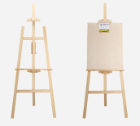 | Для установки планшетов  Высота h-175 c дополнительной широкой полкой |  | шт | 1
4 | Табурет или стул  жёсткий для участника | 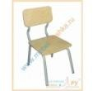 | для участника |  | шт | 1
5 | Стол для малярных работ | 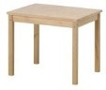 | для участника,организация рабочего места,для колеровки красок |  | шт | 1
6 | Удлинитель | 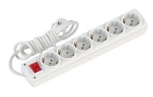 | 7м,3розетки |  | шт | 1
7 | Фен строительный | 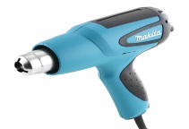 | для сушки поверхностей  Мощность, Вт 1250-1750 |  | шт | 1
8 | Совок | 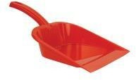 | для уборки мусора, по усмотрению организатора |  | шт | 1
9 | Корзина | 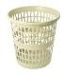 | для уборки мусора, по усмотрению организатора |  | шт | 1
10 | Швабра-щетка с  жёсткой ручкой |  | ля уборки мусора, по усмотрению организатора |  | шт | 1
11 | Валик малярный с ручкой | 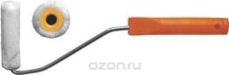 | d=6мм, с коротким ворсом 50-60мм |  | шт | 2
12 | Валик малярный без ручки (сьемный) | 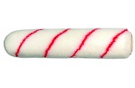 | d=6мм, с коротким ворсом 50-60мм |  | шт | 2
13 | Емкость для  малярных  составов | 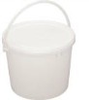 | 0,5литра  http://www.220-volt.ru/catalog/emkosti-dlja-maljarnyh-rabot/ |  | шт | 3
14 | Емкость для  малярных  составов |  | 1литрhttp://www.220-volt.ru/catalog/emkosti-dlja-maljarnyh-rabot/ |  | шт | 1
15 | Емкость для  малярных  составов |  | 0,5 литра с крышкой  http://www.220-volt.ru/catalog/emkosti-dlja-maljarnyh-rabot/ |  | шт | 3
16 | Кисть художественная  синтетическая №18 | 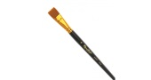 | Для отводки |  | шт | 1
17 | Кисть художественная №26 | 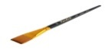 | Для отводки |  | шт | 1
18 | Кисть – ручник  плоский | 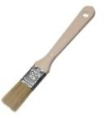 | – 50 мм,  https://www.newe.ru/catalog/cat570.sht  ml
19 | Шпатель  металлический | 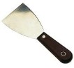 | – 100 мм,  https://www.newe.ru/catalog/cat541.sht  ml
20 | Строительный нож | 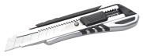 | с выдвигающимся  лезвием и запасными  лезвиями  https://www.newe.ru/catalog/cat547.sht  ml |  | шт | 1
21 | Обойные ножницы  225 мм FIT 67342 |  | Для нарезки обоев |  | шт | 1
22 | Шпатель специальный(обойный) | 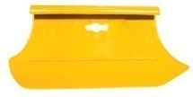 | пластмассовый для разглаживания  обоев,  https://www.newe.ru/catalog/cat544.sht  ml |  | шт | 1
23 | Ванночка (кюветка)  малая | 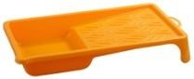 | http://www.220-  volt.ru/catalog/emkosti-dlja-maljarnyh-  rabot/ |  | шт | 1
24 | Ванночка (кюветка)  средняя |  | http://www.220-  volt.ru/catalog/emkosti-dlja-maljarnyh-  rabot/ |  | шт | 1
25 | Линейка прозрачная пластиковая с держателем |  | размер 50-70 см |  | шт | 1
26 | Карандаш малярный |  | https://www.newe.ru/catalog/cat231.sht  ml |  | шт | 1
27 | Рулетка |  | 3метра |  | шт | 1
28 | Ластик | 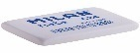 | Мягкий белый |  | шт | 1
29 | Ведро пластмассовое 12л | 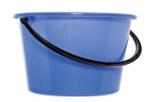 | Для чистой воды |  | шт | 1
30 | Трафарет пластиковый |  | Для декоративной отделки поверхности 300х300мм |  | шт | 1
31 | Мастихины | 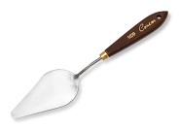 | Для декоративной отделки поверхности по трафарету |  | шт | 1
32 | Стол складной обойный | 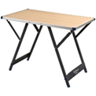 | TÖÖLAUD KOKKUPANDAV 100X60X72/90 CM MAX Tööriist |  | шт | 1
33 | Стеллаж для инструментов | 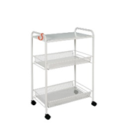 | на колесиках |  | шт | 1
34 | Стусло с ножовкой | 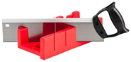 | для резки молдинга |  | шт | 1
РАСХОДНЫЙ МАТЕРИАЛЫ НА 1 УЧАСТНИКА
РАСХОДНЫЕ МАТЕРИАЛЫ
№ | Наименование | Фото оборудования или инструмента, или мебели |  | Технические характеристики | Ед. измерения | Кол-во
1 | Грунтовка |  |  | акриловая глубокого  проникновения, канистра 10 л | шт | 1/2
2 | Шпаклевка финишная  готовая Шитрок - ведро  3,5л | 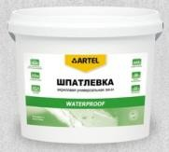 |  | Шпаклевка готовая к  применению | шт | 1
3 | Виниловые обои на  бумажной основе | 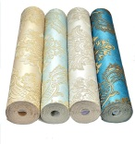 |  | сложный рисунок(подбор рисунка), ширина 0,53 м | рул. | 1
4 | Шлифовальная бумага | 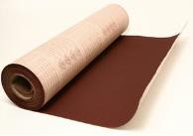 |  | лист формата А4 | лист | 1
5 | Дисперсионный  краситель желтый | 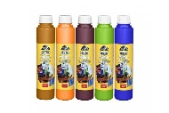 |  | миксоль или пуфамикс –большой | шт | 1/5
6 | Дисперсионный  краситель синий | 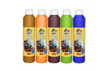 |  | миксоль или пуфамикс –большой | шт | 1/5
7 | Дисперсионный  краситель красный |  |  | миксоль или пуфамикс – большой | шт | 1/5
8 | Дисперсионный  краситель зелёный |  |  | миксоль или пуфамикс – большой | шт | 1/5
9 | Дисперсионный  краситель фиолетовый |  |  | миксоль или пуфамикс – большой | шт | 1/5
10 | Дисперсионный  краситель сиреневый |  |  | миксоль или пуфамикс – большой | шт | 1/5
11 | Дисперсионный  краситель желтый | 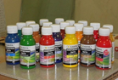 |  | миксоль или пуфамикс – 100 гр(малый) | шт | 1
12 | Дисперсионный  краситель синий |  |  | миксоль или пуфамикс – 100 гр(малый) | шт | 1
13 | Дисперсионный  краситель красный |  |  | миксоль или пуфамикс – 100 гр  (малый) | шт | 1
14 | Дисперсионный  краситель зелёный |  |  | миксоль или пуфамикс – 100 гр(малый) | шт | 1
15 | Дисперсионный  краситель фиолетовый |  |  | миксоль или пуфамикс – 100 гр  (малый) | шт | 1
16 | Акриловая белая краска  на водной основе | 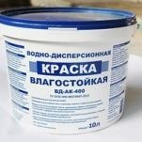 |  | 2,5 кг, для выполнения  конкурсного задания | шт | 1
17 | Малярный скотч | 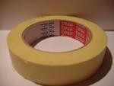 |  | 50м | шт | 1
18 | Молдинг пенопластовый |  |  | размер 20мм – 2 м для  выполнения конкурсного задания | шт | 5
19 | Клей для виниловых  обоев | 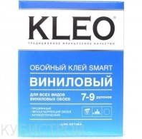 |  | 500г | шт | 1/2
20 | Клей ПВА «Момент» |  |  | 200 г, для приклеивания молдинга, в тюбике | шт | 1
21 | Паста текстурная тонкая | 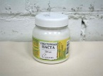 |  | Для отделки поверхности по трафаретам | шт | 1
22 | Ткань вафельная – | 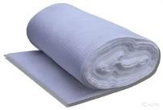 |  | Упаковка 50м,для уборки и вытирания рук | уп | 1
23 | Салфетки влажные | 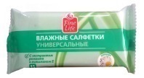 |  | Для вытирания рук от краски | уп | 1
24 | Мусорные пакеты | 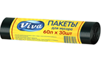 |  | Для кюветки | шт | 1
РАСХОДНЫЕ МАТЕРИАЛЫ, ОБОРУДОВАНИЕ И ИНСТРУМЕНТЫ, КОТОРЫЕ УЧАСТНИКИ ДОЛЖНЫ ИМЕТЬ ПРИ СЕБЕ (при необходимости)
№ | Наименование | Фото оборудования или инструмента, или мебели |  | тех. характеристики оборудования и  ссылка на сайт производителя,  поставщика | Ед.измерения | Кол-во
1 | Строительный уровень | 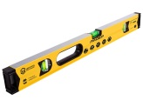 |  | 1 м.  https://www.newe.ru/catalog/cat301.sh  tml | шт | 1
2 | Перчатки тканевые | 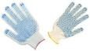 |  | Защита рук | шт | 1
3 | Перчатки резиновые | 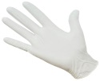 |  | Защита рук | шт | 1
4 | Спец одежда |  |  | Защита одежды и профессиональный вид | шт | 1
5 | Головной убор |  |  |  | шт | 1
6 | Обувь |  |  | Кроссовки или обувь на сплошной подошве (без каблуков) | шт | 1
ОБОРУДОВАНИЕ НА 1-ГО ЭКСПЕРТА (при необходимости)
Оборудование ,мебель
№ | Наименование | Фото оборудования или инструмента, или мебели |  | Технические характеристики и  ссылка на сайт производителя,  поставщика | Ед | Кол-во
1 | Стол | 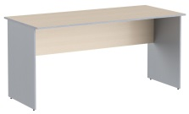 |  | http://www.interca.ru/catalog/item/?gr  oup=2672,880х880х760  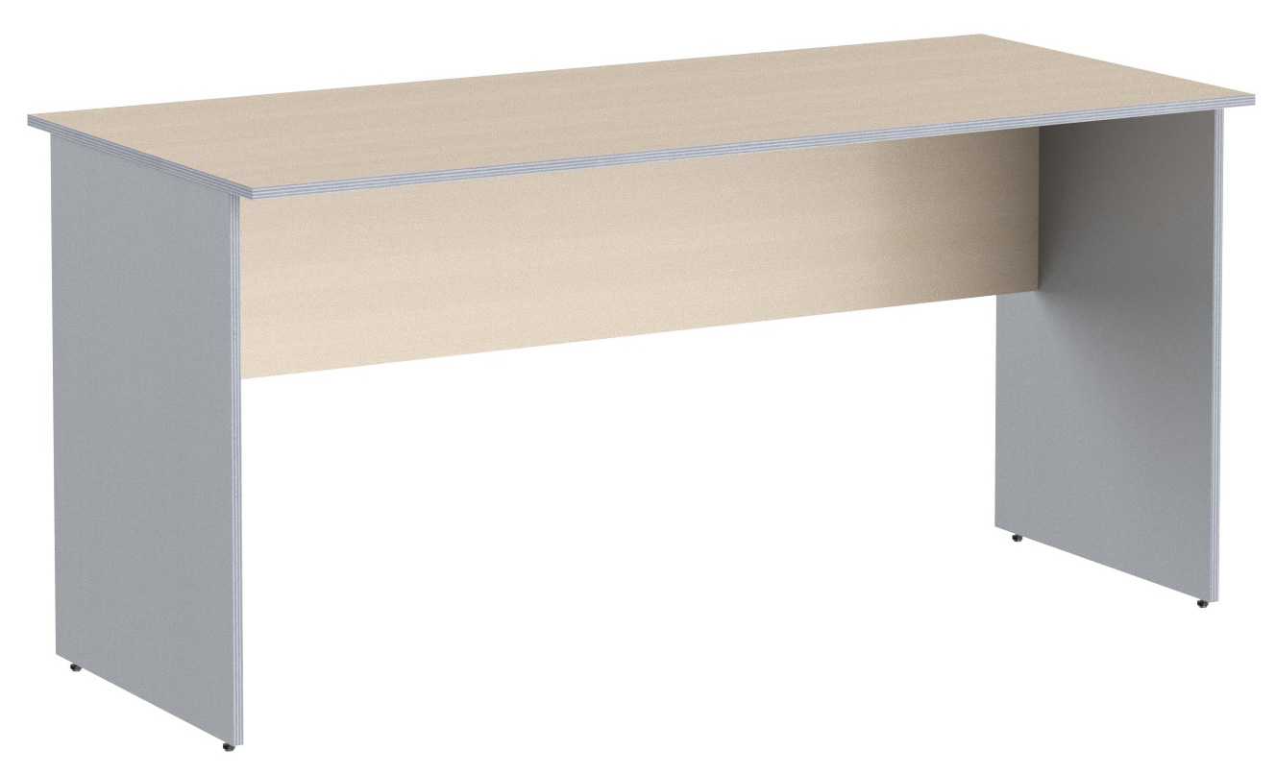 | шт | 1/5
2 | Стул | 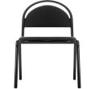 |  | http://karkasmebel.ru/katalog_mebeli/  ofisnye_kresla_dlja_personala/stulja | шт | 1
РАСХОДНЫЕ МАТЕРИАЛЫ НА 1 Эксперта (при необходимости
Расходные материалы
№ | Наименование | Фото оборудования или инструмента, или мебели |  | Технические характеристики | Ед | Кол-во
1 | Бумага А4 |  |  | На усмотрение организатора | уп | 5
2 | Ручка шариковая |  |  | На усмотрение организатора | уп | 10
3 | Блокнот |  |  | На усмотрение организатора | шт | 5
4 | Перчатки тканевые |  |  | Защита рук | шт | 2
5 | Перчатки резиновые |  |  | Защита рук | щт | 2
ОБЩАЯ ИНФРАСТРУКТУРА ПЛОЩАДКИ (при необходимости)
Дополнительное оборудование, средства индивидуальной защиты

№ | Наименование | Фото оборудования или инструмента, или мебели |  | тех. характеристики дополнительного  оборудования и средств  индивидуальной защиты и ссылка на  сайт производителя, поставщика | Ед.  измерения | Кол-во
1 | Часы электронные |  |  | На усмотрение организатора | шт | 1
2 | Ноутбук |  |  | На усмотрение организатора | шт | 1
3 | Принтер |  |  | ч/б лазерная печать, до 22 стр/мин,  макс. формат печати A4 | шт | 1
КОМНАТА УЧАСТНИКОВ (при необходимости )
Оборудование, мебель, расходные материалы (при необходимости)
1 | Вешалка | 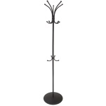 |  | http://karkasmebel.ru/katalog_mebeli/  veshalki_dlja_ofisa/m- | шт | 5
2 | Стол переговорный |  |  | http://www.interca.ru/catalog/item/?gr  oup=2672,880х880х760 | шт | 1
3 | Стул |  |  | http://karkasmebel.ru/katalog_mebeli/  ofisnye_kresla_dlja_personala/stulja | шт | 1
4 | Кулер для питьевой воды | 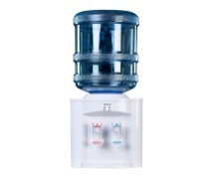 |  | На усмотрение организатора | шт | 1
5 | Ячейки для хранения личных вещей | 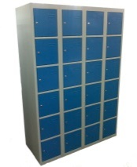 |  | На усмотрение организатора | шт | 1/20
ДОПОЛНИТЕЛЬНЫЕ ТРЕБОВАНИЯ К ПЛОЩАДКЕ/КОММЕНТАРИИ
Количество точек электропитания и их характеристики, количество точек интернета и требования к нему, количество точек воды и требования (горячая, холодная)

№ | Наименование | Фото оборудования или инструмента, или мебели |  | Тех.характеристики | Ед.  измерения | Кол-во
1. | Аптечка первой  медицинской помощи |  |  |  | шт | 1
2. | Водоснабжение – кран со шлангом 10 м на расстоянии не более 10-15 м от места проведения конкурса. | 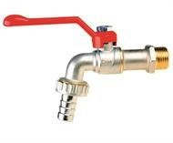 |  | Набор воды для разведения красок, чистоты инструмента,рук(для всех участников) | шт | 1
3 | Раковина с водостоком | 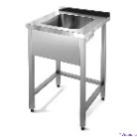 |  | Для мытья рук и инструмента |  | 1
4. | Розетка у каждого рабочего места |  |  | Для подключения фена | шт | 1
5. | Огнетушитель порошковый | 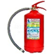 |  | Класс В - 55 В  Класс А - 2 А | шт | 2

3.2. Студенты и специалисты

ОБОРУДОВАНИЕ НА 1-ГО УЧАСТНИКА
Оборудование, инструменты, ПО, мебель
№ | Наименование | Фото оборудования или инструмента, или мебели | Технические характеристики оборудования, инструментов и ссылка на сайт производителя, поставщика |  | Ед.  измерения |  | Кол-во
1 | Планшет (заготовка),  подготовленный к  работе. |  | размер 900х900, материал  МДФ (6-8 мм) |  | шт |  | 1
2 | Планшет (заготовка),  подготовленный к  работе. |  | размер 900х900, материал  МДФ(6-8 мм),  размер 450мм х 900мм, вогнутость 10мм. Две части соединить между собой (приклеить) |  | шт |  | 1
3. | Шурупы для прикручивания заготовок к планшету | 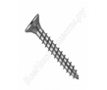 | 25мм |  | шт |  | 10
4 | Шурупы для прикручивания заготовок к планшету |  | 50мм |  | шт |  | 10
5 | Мольберт Лира |  | Для установки планшетов |  | шт |  | 1
6 | Табурет или стул  жёсткий для участника |  | для участника |  | шт |  | 1
7 | Стол для малярных работ |  | для участника,организация рабочего места,для колеровки красок |  | шт |  | 1
8 | Удлинитель |  | 7м,3розетки |  | шт |  | 1
9 | Фен строительный |  | для сушки поверхностей  Мощность, Вт 1250-1750 |  | шт |  | 1
10 | Совок |  | для уборки мусора |  | шт |  | 1
11 | Корзина |  | для уборки мусора |  | шт |  | 1
12 | Швабра-щетка с  жёсткой ручкой |  | ля уборки мусора |  | шт |  | 1
13 | Валик малярный с ручкой |  | d=6мм, с коротким ворсом 50-60мм |  | шт |  | 2
14 | Валик малярный без ручки (сьемный) |  | d=6мм, с коротким ворсом 50-60мм |  | шт |  | 2
15 | Емкость для  малярных  составов |  | 0,5литра  http://www.220-volt.ru/catalog/emkosti-dlja-maljarnyh-rabot/ |  | шт |  | 3
16 | Емкость для  малярных  составов |  | 1литрhttp://www.220-volt.ru/catalog/emkosti-dlja-maljarnyh-rabot/ |  | шт |  | 4
17 | Емкость для  малярных  составов |  | 0,5 литра с крышкой  http://www.220-volt.ru/catalog/emkosti-dlja-maljarnyh-rabot/ |  | шт |  | 3
18 | Кисть художественная  синтетическая №18 |  | Для отводки |  | шт |  | 1
19 | Кисть художественная №26 |  | Для отводки |  | шт |  | 1
20 | Кисть – ручник  плоский |  | – 50 мм,  https://www.newe.ru/catalog/cat570.sht  ml
21 | Шпатель  металлический |  | – 100 мм,  https://www.newe.ru/catalog/cat541.sht  ml
22 | Строительный нож |  | с выдвигающимся  лезвием и запасными  лезвиями  https://www.newe.ru/catalog/cat547.sht  ml |  | шт |  | 1
23 | Обойные ножницы  225 мм FIT 67342 |  | Для нарезки обоев |  | шт |  | 1
24 | Шпатель специальный(обойный) |  | пластмассовый для разглаживания  обоев,  https://www.newe.ru/catalog/cat544.sht  ml |  | шт |  | 1
25 | Кельма фигурная | 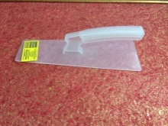 | для жидких обоев |  | шт |  | 1
26 | Шпатель пластиковый | 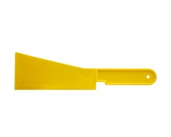 | для жидких обоев |  | шт |  | 1
27 | Ванночка (кюветка)  малая |  | http://www.220-  volt.ru/catalog/emkosti-dlja-maljarnyh-  rabot/ |  | шт |  | 1
28 | Ванночка (кюветка)  средняя |  | http://www.220-  volt.ru/catalog/emkosti-dlja-maljarnyh-  rabot/ |  | шт |  | 1
29 | Линейка прозрачная пластиковая с держателем |  | размер 50-70 см |  | шт |  | 1
30 | Карандаш малярный |  | https://www.newe.ru/catalog/cat231.sht  ml |  | шт |  | 1
31 | Рулетка |  | 3метра |  | шт |  | 1
32 | Ластик |  |  |  | шт |  | 1
33 | Ведро пластмассовое 12л |  | Для чистой воды |  | шт |  | 1
34 | Ведро пластмассовое 20л |  | Для разведения жидких обоев |  | шт |  | 3/20
35 | Трафарет пластиковый угловой |  | Угловой, любой, от края до края с каждой стороны не более 25см |  | шт |  | 1
36 | Трафарет самоклеящийся |  | Размер 400х400мм |  | шт |  | 1
37 | Стол складной обойный | 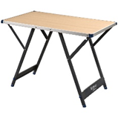 | TÖÖLAUD KOKKUPANDAV 100X60X72/90 CM MAX Tööriist |  | шт |  | 1
38 | Стеллаж для инструментов |  | На колесиках |  | шт |  | 1
39 | Стусло с ножовкой |  | для резки молдинга |  | шт |  | 1
РАСХОДНЫЙ МАТЕРИАЛЫ НА 1 УЧАСТНИКА
РАСХОДНЫЕ МАТЕРИАЛЫ
№ | Наименование | Фото оборудования или инструмента, или мебели |  | Технические характеристики |  | Ед. измерения | Кол-во
1 | Грунтовка |  |  | акриловая глубокого  проникновения, канистра 10 л |  | шт | 1/2
2 | Шпаклевка финишная  готовая Шитрок - ведро  3,5л |  |  | Шпаклевка готовая к  применению |  | шт | 1
3 | Виниловые обои на  бумажной основе |  |  | сложный рисунок(подбор рисунка), ширина 0,53 м |  | рул. | 1
4 | Шлифовальная бумага |  |  | лист формата А4 |  | лист | 1
5 | Дисперсионный  краситель желтый |  |  | миксоль или пуфамикс –большой |  | шт | 1/5
6 | Дисперсионный  краситель синий |  |  | миксоль или пуфамикс –большой |  | шт | 1/5
7 | Дисперсионный  краситель красный |  |  | миксоль или пуфамикс – большой |  | шт | 1/5
8 | Дисперсионный  краситель зелёный |  |  | миксоль или пуфамикс – большой |  | шт | 1/5
9 | Дисперсионный  краситель фиолетовый |  |  | миксоль или пуфамикс – большой |  | шт | 1/5
10 | Дисперсионный  краситель сиреневый |  |  | миксоль или пуфамикс – большой |  | шт | 1/5
11 | Дисперсионный  краситель желтый |  |  | миксоль или пуфамикс – 100 гр(малый) |  | шт | 1
12 | Дисперсионный  краситель синий |  |  | миксоль или пуфамикс – 100 гр(малый) |  | шт | 1
13 | Дисперсионный  краситель красный |  |  | миксоль или пуфамикс – 100 гр  (малый) |  | шт | 1
14 | Дисперсионный  краситель зелёный |  |  | миксоль или пуфамикс – 100 гр(малый) |  | шт | 1
15 | Дисперсионный  краситель фиолетовый |  |  | миксоль или пуфамикс – 100 гр  (малый) |  | шт | 1
16 | Акриловая белая краска  на водной основе |  |  | 2,5 кг, для выполнения  конкурсного задания |  | шт | 1
17 | Малярный скотч |  |  | 50м |  | шт | 1
18 | Молдинг пенопластовый |  |  | размер 20мм – 2 м для  выполнения конкурсного задания |  | шт | 5
19 | Клей для виниловых  обоев |  |  | 500г |  | шт | 1/2
20 | Клей ПВА «Момент» |  |  | 200 г, для приклеивания молдинга, в тюбике |  | шт | 1
21 | Ткань вафельная – |  |  | Упаковка 50м,для уборки и вытирания рук |  | уп | 1
22 | Салфетки влажные |  |  | Для вытирания рук |  | уп | 1
23 | Жидкие обои (шелковая штукатурка) | 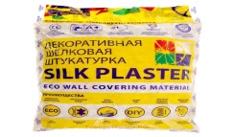 |  | Для декоративной отделки |  | шт | 1/2
24 | Минеральная крошка для жидких обоев | 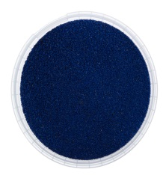 |  | синяя |  | шт | 1
25 | Минеральная крошка для жидких обоев | 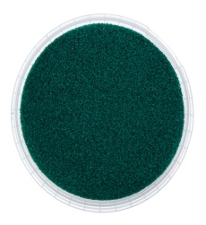 |  | зеленая |  | шт | 1
26 | Минеральная крошка для жидких обоев | 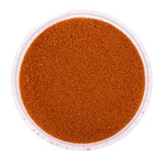 |  | Светло-оранжевая |  | шт | 1
27 | Паста текстурная тонкая | 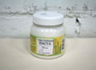 |  | Для отделки поверхности по трафаретам |  | шт | 1
28 | Пакеты мусорные | 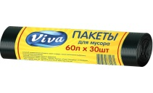 |  | Для закрытия ванночек |  | шт | 1
РАСХОДНЫЕ МАТЕРИАЛЫ, ОБОРУДОВАНИЕ И ИНСТРУМЕНТЫ, КОТОРЫЕ УЧАСТНИКИ ДОЛЖНЫ ИМЕТЬ ПРИ СЕБЕ (при необходимости)
№ | Наименование | Фото оборудования или инструмента, или мебели |  | тех. характеристики оборудования и  ссылка на сайт производителя,  поставщика |  | Ед.измерения | Кол-во
1 | Строительный уровень |  |  | 1 м.  https://www.newe.ru/catalog/cat301.sh  tml |  | шт | 1
2 | Перчатки тканевые |  |  | Защита рук |  | шт | 1
3 | Перчатки резиновые |  |  | Защита рук |  | шт | 1
4 | Спец одежда |  |  | Защита одежды и профессиональный вид |  | шт | 1
5 | Головной убор |  |  | Для защиты волос |  | шт | 1
6 | Обувь |  |  | Кроссовки или обувь на сплошной подошве (без каблуков) |  | шт | 1
РАСХОДНЫЕ МАТЕРИАЛЫ И ОБОРУДОВАНИЕ, ЗАПРЕЩЕННЫЕ НА
ПЛОЩАДКЕ

нет
ОБОРУДОВАНИЕ НА 1-ГО ЭКСПЕРТА (при необходимости)
Оборудование ,мебель
№ | Наименование | Фото оборудования или инструмента, или мебели |  | Технические характеристики и  ссылка на сайт производителя,  поставщика |  | Ед | Кол-во
1 | Стол |  |  | http://www.interca.ru/catalog/item/?gr  oup=2672,880х880х760 |  | шт | 1/5
2 | Стул |  |  | http://karkasmebel.ru/katalog_mebeli/  ofisnye_kresla_dlja_personala/stulja |  | шт | 1
РАСХОДНЫЕ МАТЕРИАЛЫ НА 1 Эксперта (при необходимости)
Расходные материалы
№ | Наименование | Фото оборудования или инструмента, или мебели |  | Технические характеристики |  | Ед | Кол-во
1 | Бумага А4 |  |  | На усмотрение организатора |  | уп | 1
2 | Ручка шариковая |  |  | На усмотрение организатора |  | уп | 1
3 | Блокнот |  |  | На усмотрение организатора |  | шт | 1
4 | Перчатки тканевые |  |  | Защита рук |  | шт | 2
5 | Перчатки резиновые |  |  | Защита рук |  | щт | 2
ОБЩАЯ ИНФРАСТРУКТУРА ПЛОЩАДКИ (при необходимости)
Дополнительное оборудование, средства индивидуальной защиты

№ | Наименование | Фото оборудования или инструмента, или мебели |  | тех. характеристики дополнительного  оборудования и средств  индивидуальной защиты и ссылка на  сайт производителя, поставщика |  | Ед.  измерения | Кол-во
1 | Часы электронные |  |  | На усмотрение организатора |  | шт | 1
2 | Ноутбук |  |  | На усмотрение организатора |  | шт | 1
3 | Принтер |  |  | ч/б лазерная печать, до 22 стр/мин,  макс. формат печати A4 |  | шт | 1
КОМНАТА УЧАСТНИКОВ (при необходимости)
Оборудование, мебель, расходные материалы (при необходимости)
1 | Вешалка |  |  | http://karkasmebel.ru/katalog_mebeli/  veshalki_dlja_ofisa/m- |  | шт | 5
2 | Стол переговорный |  |  | http://www.interca.ru/catalog/item/?gr  oup=2672,880х880х760 |  | шт | 1
3 | Стул |  |  | http://karkasmebel.ru/katalog_mebeli/  ofisnye_kresla_dlja_personala/stulja |  | шт | 1
4 | Кулер для питьевой воды |  |  | На усмотрение организатора |  | шт | 1
5 | Ячейки для хранения личных вещей |  |  | На усмотрение организатора |  | шт | 1
ДОПОЛНИТЕЛЬНЫЕ ТРЕБОВАНИЯ К ПЛОЩАДКЕ/КОММЕНТАРИИ
Количество точек электропитания и их характеристики, количество точек интернета и требования к нему, количество точек воды и требования (горячая, холодная)

№ | Наименование | Фото оборудования или инструмента, или мебели |  | Тех. характеристики |  | Ед.  измерения | Кол-во
1. | Аптечка первой  медицинской помощи |  |  |  |  | шт | 1
2. | Водоснабжение – кран со шлангом 10 м на расстоянии не более 10-15 м от места проведения конкурса. |  |  | Набор воды для разведения красок, чистоты инструмента, рук (для всех участников) |  | шт | 1
3. | Розетка у каждого рабочего места |  |  | Для подключения фена |  | шт | 1
4 | Огнетушитель порошковый |  |  | Класс В - 55 В  Класс А - 2 А |  | шт | 2

  - Схемы оснащения рабочих мест с учетом основных нозологий

4.1. Минимальные требования к оснащению рабочих мест с учетом основных нозологий.
 | Площадь м.кв | Ширина прохода между рабочим и местами,м | Специализированное  оборудование, количество.*
Рабочее место участника с нарушением слуха | Не менее 4м | Не ближе 1,5  метров | Наличие сурдопереводчика или Коммуникативной системы
Рабочее место участника с нарушением зрения | Не менее 4м | Не ближе 1,5  метров | Специально оборудования не требуется
Рабочее место участника с нарушением ОДА | Не менее 4м | Не ближе 1,5  метров | Специально оборудования не требуется
Рабочее место участника  с соматическими  заболеваниями | Не менее 4м | Не ближе 1,5  метров | Специально оборудования не требуется
Рабочее место  участника с ментальными  нарушениями | Не менее 4м | Не ближе 1,5  метров | Специально оборудования не требуется

4.2. Графическое изображение рабочих мест с учетом основных нозологий.
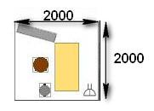

5. Схема застройки соревновательной площадки для всех категорий.

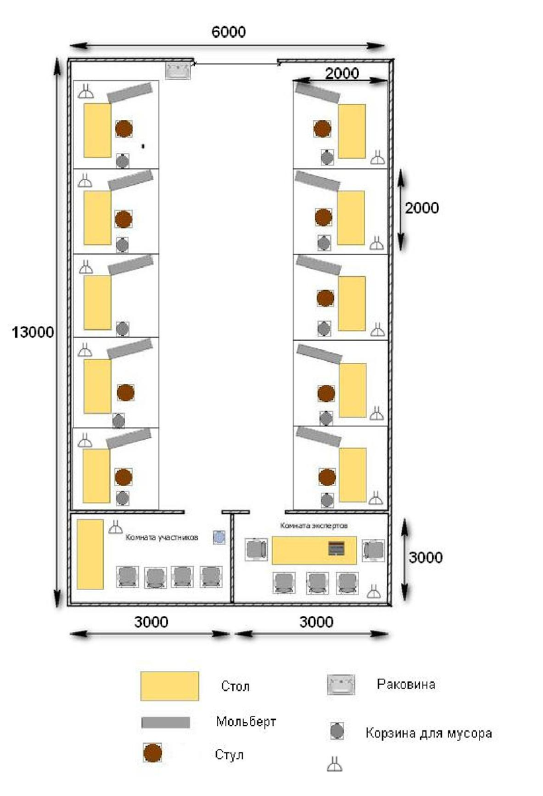

6.Требования охраны труда и техники безопасности

1.1. К самостоятельной работе допускаются участники после прохождения ими инструктажа на рабочем месте. Перед началом соревнований главный эксперт проводит инструктажи для участников с обязательной росписью в Протоколе инструктажа:

  - инструктаж по охране труда по программе «Организация безопасности

труда»;

  - инструктаж по охране труда по программе «Техника безопасности по работе с электроприборами»;

1.2. В процессе выполнения конкурсных заданий и нахождения на территории и в помещениях места проведения конкурса, участник обязан четко соблюдать:
  - инструкции по охране труда и технике безопасности;

  - не заходить за ограждения и в технические помещения;

  - соблюдать личную гигиену;

  - принимать пищу в строго отведенных местах;

  - самостоятельно использовать инструмент и оборудование, разрешенное к выполнению конкурсного задания;

1.5. Участник соревнования должен знать месторасположение первичных средств пожаротушения и уметь ими пользоваться.

1.6. О каждом несчастном случае пострадавший или очевидец несчастного случая немедленно должен известить ближайшего эксперта.

1.7. Участник соревнования должен знать местонахождения медицинской аптечки, правильно пользоваться медикаментами; знать инструкцию по оказанию первой медицинской помощи пострадавшим и уметь оказать медицинскую помощь. При необходимости вызвать скорую медицинскую помощь или доставить

- медицинское учреждение.

1.8. Работа на конкурсной площадке разрешается исключительно в присутствии эксперта. На площадке при необходимости может присутствовать сурдопереводчик, тифлопереводчик, психолог. Запрещается присутствие на конкурсной площадке посторонних лиц.

1.9. Перед началом выполнения задания участники должны:

Проверить специальную одежду, обувь и др. средства индивидуальной защиты. Одеть необходимые средства защиты для выполнения подготовки рабочих мест, инструмента и оборудования.
Подготовить рабочее место:

-Принять материал и оборудование;

- разместить инструмент и расходные материалы на ваше усмотрение;

- произвести подключение и настройку оборудования;

Подготовить инструмент и оборудование, разрешенное к самостоятельной работе.

1.10. Участнику запрещается приступать к выполнению конкурсного задания при обнаружении неисправности инструмента или оборудования. О замеченных недостатках и неисправностях немедленно сообщить Эксперту и до устранения неполадок к конкурсному заданию не приступать.

1.11. При выполнении конкурсных заданий участнику необходимо соблюдать требования безопасности при использовании инструмента и оборудования:

1.12. При выполнении конкурсных заданий и уборке рабочих мест:

- необходимо быть внимательным, не отвлекаться посторонними разговорами и делами, не отвлекать других участников;

- соблюдать настоящую инструкцию;

- соблюдать правила эксплуатации оборудования, механизмов и инструментов, не подвергать их механическим ударам, не допускать падений;

- поддерживать порядок и чистоту на рабочем месте;

- рабочий инструмент располагать таким образом, чтобы исключалась возможность его скатывания и падения;

- выполнять конкурсные задания только исправным инструментом;

1.13. При неисправности инструмента и оборудования – прекратить выполнение конкурсного задания и сообщить об этом Эксперту

1.14. После окончания работ каждый участник обязан:

Привести в порядок рабочее место.

-Убрать средства индивидуальной защиты в отведенное для хранений место.

-Отключить инструмент и оборудование от сети.

-Инструмент убрать в специально предназначенное для хранений место.

